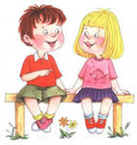
Уровни речевого развития
Развитие речи начинается с 3 месяцев, с периода гуления. Малыш как бы «пробует звуки на вкус». Это период подготовки речевого аппарата к произношению звуков. Начинается процесс развития понимания речи. Ребенок начинает различать интонацию речи, затем слова, обозначающие предметы и действия. 9-10 месяцев – ребенок произносит отдельные слова, состоящие из одинаковых слогов (мама, папа, баба, биби).
К 1 году словарь от 10 слов до 50
В этот период необходимо развивать пассивный словарь, т.е. это те слова, которые ребенок произнести еще не может, но знает этот предмет, если его попросить показать вам.
К 2 годам: 250 -300 слов.
Начинают формироваться предложения, состоящие из 2 -3 слов.
К возрасту 2,5 года – отличается нарушение слоговой структуры слов в многосложных словах и это допустимо, т.е. малыш еще тренируется в произношении малознакомых слов.
К 3-м годам словарь насчитывает 800-1000 слов.
Фразы усложняются и в предложении уже 5-7 слов. Речь становится полноценным средством общения. Формируется грамматический строй речи. Малыш в речи делает свои выводы, обобщает, начинает анализировать.
В период от 1 до 3-х лет четко произносит следующие звуки: а, у, о, и, э, ы, п, б, м, ф, в. Если вы видите, что многих звуков нет, речь невнятная, наблюдаются многочисленные замены, пропуски целых слогов, необходима логопедическая помощь, которая направлена на:
-подготовку артикуляционного аппарата к правильному произношению звуков, тренируя его во время артикуляционной гимнастики.
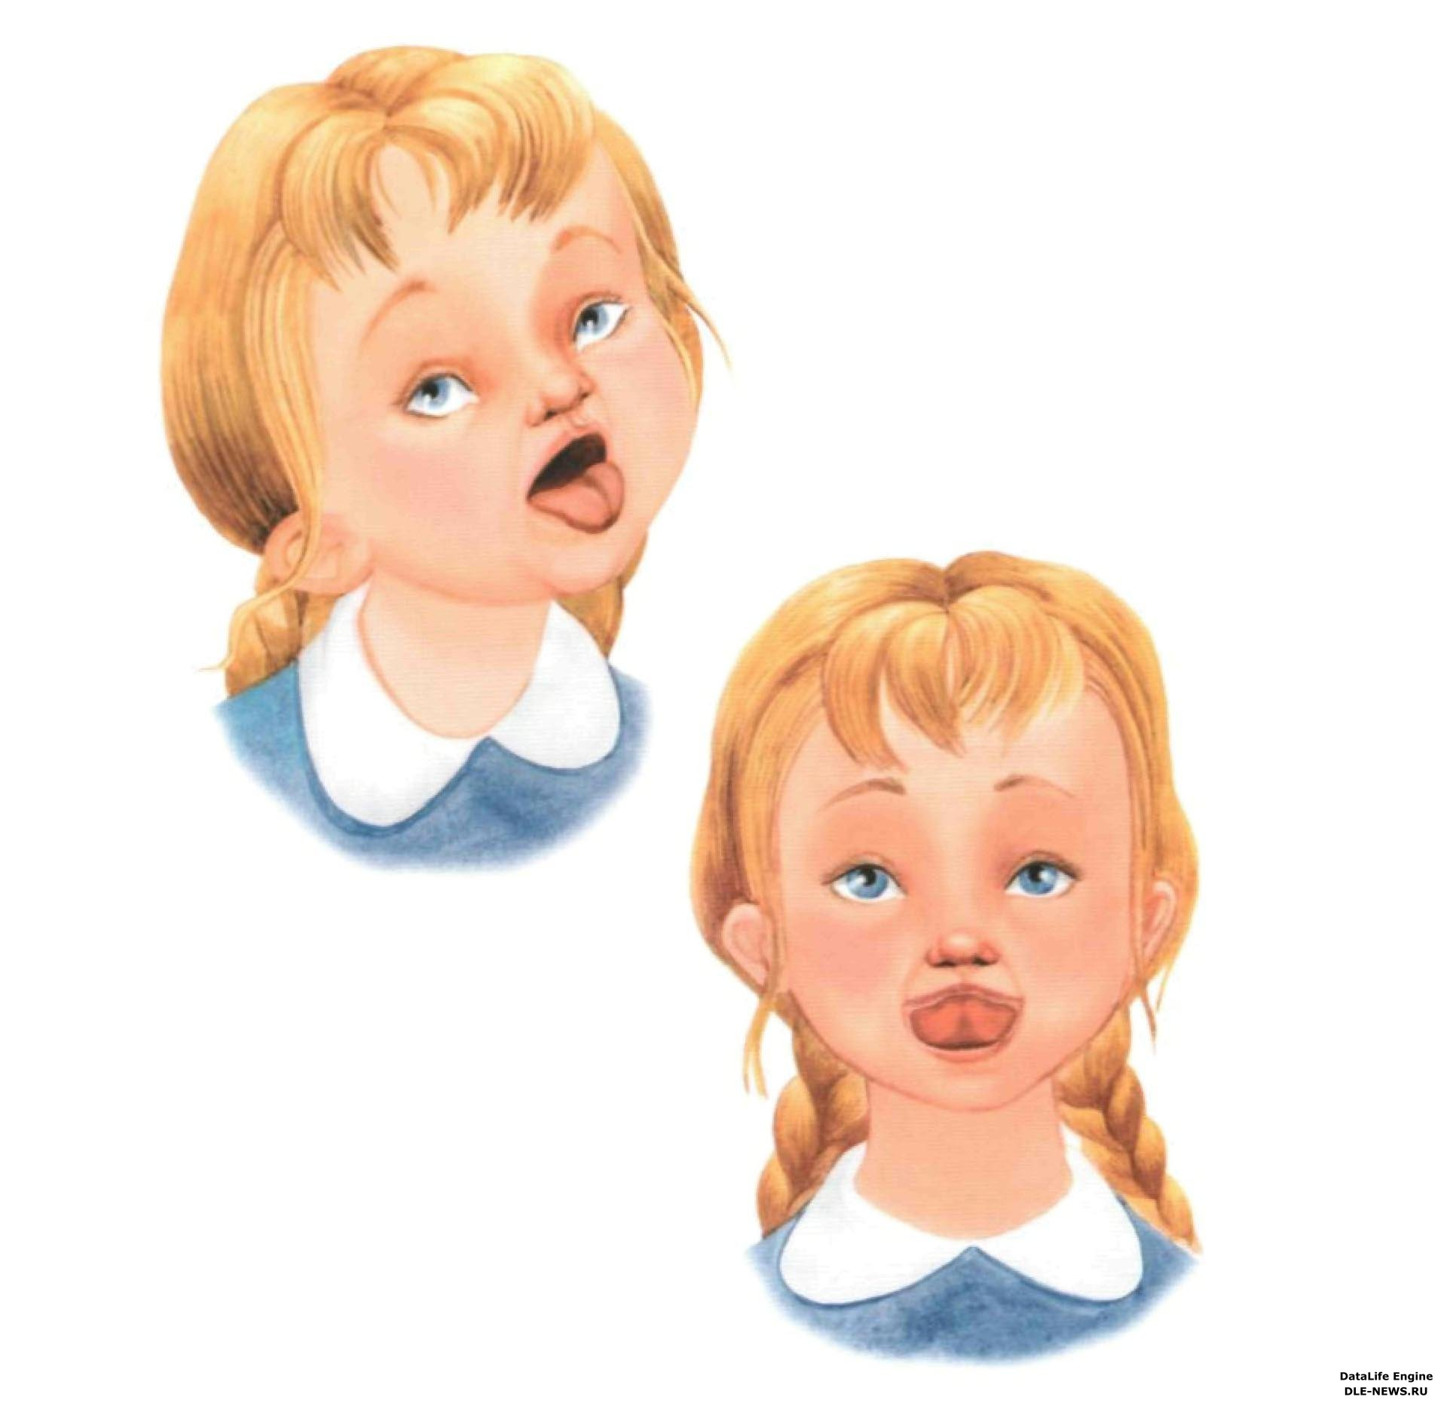
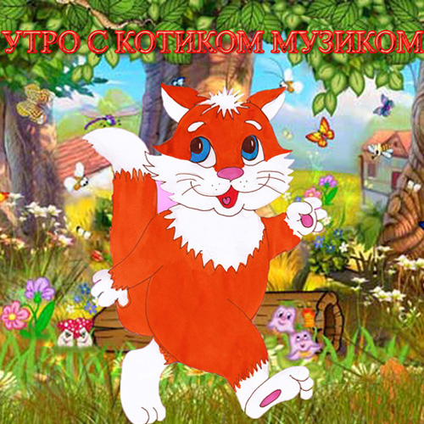

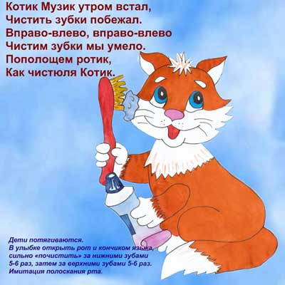
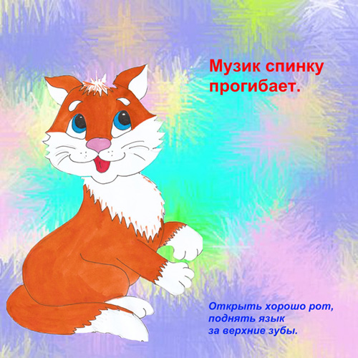
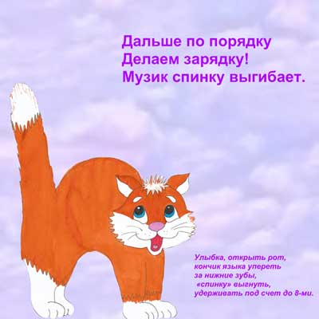
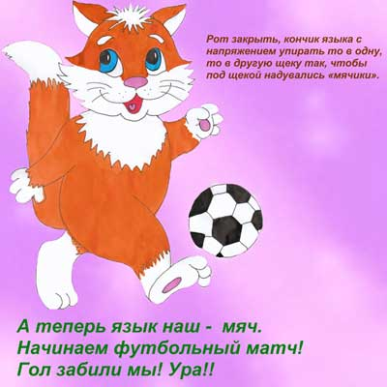
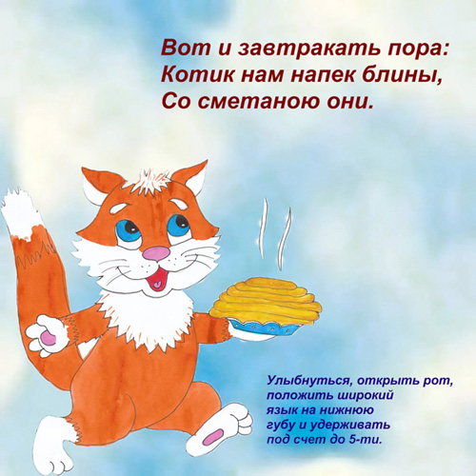
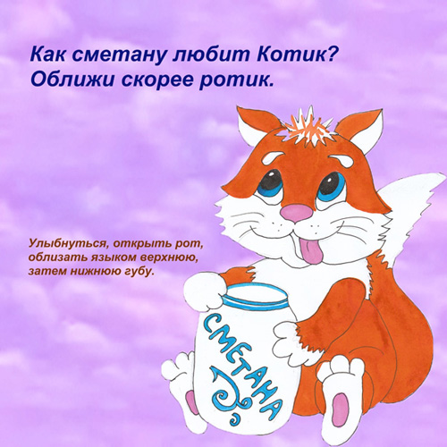
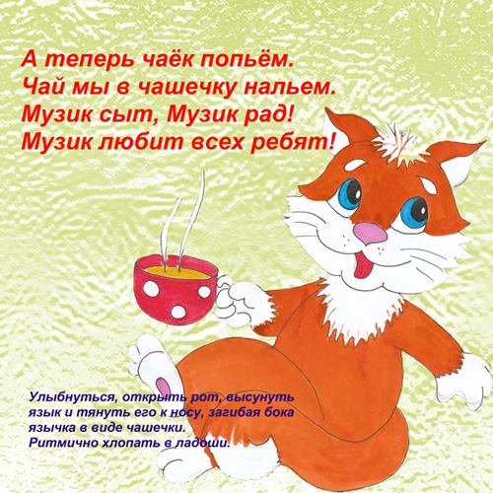
-если малоподвижный язычок, хорошим эффективным средством является логопедический массаж язычка.
-развитие слухового внимания и слухового восприятия речи. Ребенок не различает на слух парные звуки, например: в-ф, с-з…путает их, заменяет один звук на другой.
Интересные игровые упражнения помогут развить его слух.
Четвертый лишний
Для игры понадобятся четыре картинки с изображением предметов, три из которых содержат в названии заданный звук, а одна - не имеет. Взрослый раскладывает их перед ребенком и предлагает определить, какая картинка лишняя и почему. Набор может быть разнообразным, например: чашка, очки, туча, мост; медведь, миска, собака, мел; дорога, доска, дуб, туфли. Если ребенок не понимает задания, тогда задать ему наводящие вопросы, попросить внимательно слушать звуки в словах. Взрослый может голосом выделять определяемый звук. Как вариант игры можно подбирать слова с разной слоговой структурой (3 слова трехсложных, а одно двухсложное), разными ударными слогами. Задание помогает развивать не только фонематическое восприятие, но и внимание, логическое мышление.
Юные поэты
Взрослый дает ребенку набор картинок и предлагает их разложить парами со схожими окончаниями слов (мышки – пышки, дочки - точки, бочка – почка, и т. д.). До начала игры можно рассмотреть картинки, обращая внимание ребенка на окончания слов, обозначающих изображенные предметы. Затем с этими парами картинок можно составить предложения – двустишия, например:
В норке жили – были мышки,
А на столе лежали пышки.
И т. д. Можно двустишия записать и оформить в виде книжки.
Зашифрованные слова
Если ребенок знает азы чтения, умеет читать по буквам или слогам, но не проявляет достаточного интереса к этому занятию, можно использовать игру, стимулирующую его мотивацию. Для этого понадобится магнитная азбука или ручка и лист бумаги. Взрослый предлагает ребенку набор букв. Составив слово из данных букв, ребенок узнает об ожидаемом его сладком сюрпризе. Первоначально детям потребуется помощь взрослых, но потом они научатся делать это самостоятельно. Кроме развития фонематического анализа, данное задание закрепляет навык чтения. Усложнить задание можно предложив составить из букв не одно слово, а целое предложение.
Королевство кривых зеркал
Взрослый предлагает ребенку отправиться в королевство, в котором все жители говорят «перевернутыми» наоборот словами, например ток, кыб, ым, абыр, мод, амам, апап, ныс, анул, ачут, азор, рыс.
Пирамида
Эта игра требует предварительной подготовки. На листе ватмана нарисовать пирамиду.
Взрослый подбирает картинки предметов, состоящих из трех, четырех, пяти звуков. Количество картинок соответствует количеству ячеек на ступени пирамиды. На первую ступень взрослый предлагает поместить картинки, название которых состоит из трех звуков, на вторую ступень – из четырех, на третью – из пяти. Если малыш хорошо справляется, можно попросить его проговаривать предложенные слова по звукам; придумывать слова, состоящие из определенного количества звуков. Можно поменяться с ребенком ролями, чтобы он сам давал задание и проверял его выполнение. Можно попросить назвать «соседей» заданного звука.
Спортсмены
Взрослый предлагает ребенку заняться спортом. Приседать только если услышит определенный звук, например звук У. Взрослый предлагает звуковой ряд, а ребенок приседает каждый раз, услышав звук У (песенку парохода):
А, О, М, У, И, В, У, П, Б, О, У, Э, У, Ы.
На другой звук можно попросить ребенка подпрыгнуть, топнуть, делать наклоны, шагать
-развитие мелкой моторики пальцев.
Пальчиковая гимнастика.
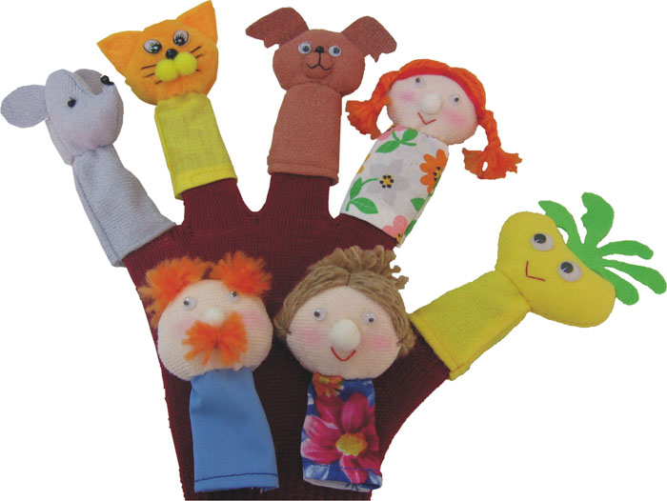
Зачем она нужна, недоумевают родители? Все дело в том, что речевой центр является частью двигательного центра в коре головного мозга.
Соединяем одинаковые пальчики рук.
Дружат добрые зверята (пальцы рук соединяются в "замок").
Дружат малые зайчата (ритмичное касание мизинцев обеих рук).
Дружат в озере бобры,(ритмичное касание безымянных пальцев обеих рук).
Дружат в небе комары,(ритмичное касание средних пальцев обеих рук).
Дружат милые ежата,(ритмичное касание указательных пальцев обеих рук).
Дружат даже медвежата(ритмичное касание больших пальцев обеих рук).
Вот как разыгрались,
По лесу разбежались!(руки опустить, потрясти кистями)
"Колечко"
Кончик большого пальца правой руки поочередно касается кончиков указательного, среднего, безымянного пальцев и мизинца;
Медвежонок в гости шел.
К рыжей белке он зашел,
И на озеро, к бобру,
И к ежу зашел в нору,
Даже к комаришке
Заходил наш мишка!
Попробовать то же упражнение выполнять пальцами левой руки;
чтобы усложнить задание, можно попытаться сделать те же движения одновременно пальцами правой и левой руки;
"Пчелка"
Выпрямить указательный палец правой руки и вращать им; то же левой рукой; то же двумя руками;
Я пчела, лечу, лечу,
Меда сладкого хочу!
Я лечу, я жужжу,
Я на клевере лежу!
"Ножки"
указательный и средний пальцы "бегают" по столу; те же движения производить пальцами левой руки; те же движения одновременно производить одновременно пальцами обеих рук ("соревнование")
Ножки, ножки,Топ-топ-топ!
Ножки, ножки,Шлеп, шлеп, шлеп!
Раз шажок, два шажок,Догони меня дружок!
"Рожки"
Вытянуть указательный палец и мизинец правой руки; то же упражнение выполнить пальцами левой руки; то же упражнение выполнять одновременно пальцами обеих рук;
Я коза-дереза,Все деревни я гроза!
Забодаю я рогами,Дай мне каши с пирогами!
У меня крутые рожки,Дай конфеток мне немножко!
"Глазки"
Образовать два кружка из большого и указательного пальцев обеих рук, соединить их;
Глазки у волчонка,Глазки у зайчонка,
Глазки у котенка,Глазки у козленка,
Глазки у цыпленка,Глазки у утенка,
Глазки у лисенка,Глазки у ребенка!
"Ушки-рожки"
Вытянуть вверх указательный и средний пальцы правой руки, а кончики безымянного пальца и мизинца соединить с кончиком большого пальца; то же упражнение выполнить пальцами левой руки; то же упражнение выполнять одновременно пальцами обеих рук;
У улитки-крошки
Маленькие рожки.
У зайчишки ушки,
Ушки на макушке!
"Ведерко"
Согнуть пальцы левой руки в кулак, оставив сверху отверстие;
Приходил Егорка,
Приносил ведерко.
Расплескалась вода,
Лей скорей еще сюда!
"Тарелочка"
Пальцы обеих рук слегка согнуть и приложить друг к другу;
У пушистой белочки
Круглая тарелочка,
У полосатой кошки
Маленькая плошка!

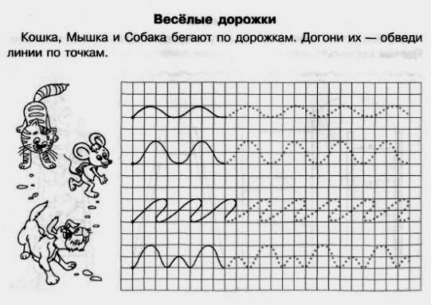
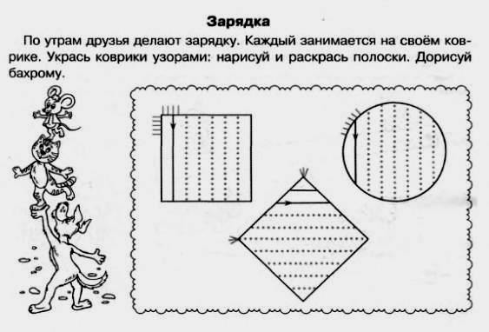

К 4 годам все основные звуки должны быть сформированы, также шипящие и свистящие.Словарь 1000 – 2000 слов.
Малыш жаждет общения, очень любознателен. Он познает мир и задает тысячу вопросов. Будьте терпеливы! Объясняйте спокойно и доходчиво – так, чтобы малыш усвоил новое понятие. В период с 3 -4 лет четко произносит звуки: т, д, н, к, г, х, й, с, з, ц.
4 до 5 лет звуки: ш, ж, ч, щ.
К 5-ти годам активный словарь у детей увеличивается до 25000 – 3000 слов. Фраза удлиняется и усложняется.
К 5-ти годам, при нормальном развитии у ребенка должны сформироваться все звуки, а также «л», «р».

